**Schmetterling Reisebüro mit Globus Award 2015 ausgezeichnet**

Im Herbst 2015 hat die touristik aktuell zum siebten Mal den Globus Award für die kreativsten Reisebüros deutschlandweit ausgeschrieben. Auch dieses Jahr war sowohl die Anzahl der Bewerbungen als auch die Teilnahme an der Online-Abstimmung enorm. Dabei kamen 65 % der teilnehmenden Reisebüros aus inhabergeführten Kooperationsbüros. Am 21. Januar diesen Jahres fand die Preisverleihung im Steigenberger Frankfurter Hof statt.  
  
**In der Kategorie „Beste Reisebüro-Gestaltung/Bestes Schaufenster“ hat das seit über 15 Jahren der  Schmetterling Kooperation angehörende Reisebüro Döscher aus Dresden mit seinem individuellem Konzept den ersten Platz gewonnen.**  
Das Reisebüro wurde vor 25 Jahren von der Inhaberin Ulrike Rieber eröffnet und nach diesem viertel Jahrhundert mit Ihrem Team sowie einem ansässigen Tischler umgebaut. Dabei war es der Inhaberin wichtig, dem Kunden ein Gefühl von Urlaub auf dem Schiff zu vermitteln. Zusammen mit ihrem Team, sammelte Frau Rieber jahrelang Schiffsdekos, die nun ihren Platz im Reisebüro gefunden haben. Neben der Deko besticht das Schmetterling Reisebüro Döscher zudem mit einem Fußboden in Schiffsoptik oder einem Podest, welches einem Cruise-Deck gleicht.  
  
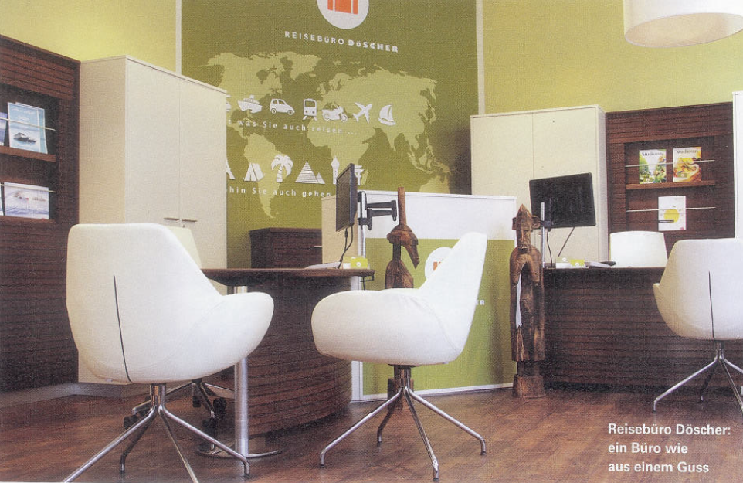  
  
Wir freuen uns über die Auszeichnung des langjährigen Partners Schmetterling Reisebüro Döscher aus Dresden mit dem Globus Award und gratulieren hierzu recht herzlich.